Polenta Grundrezept
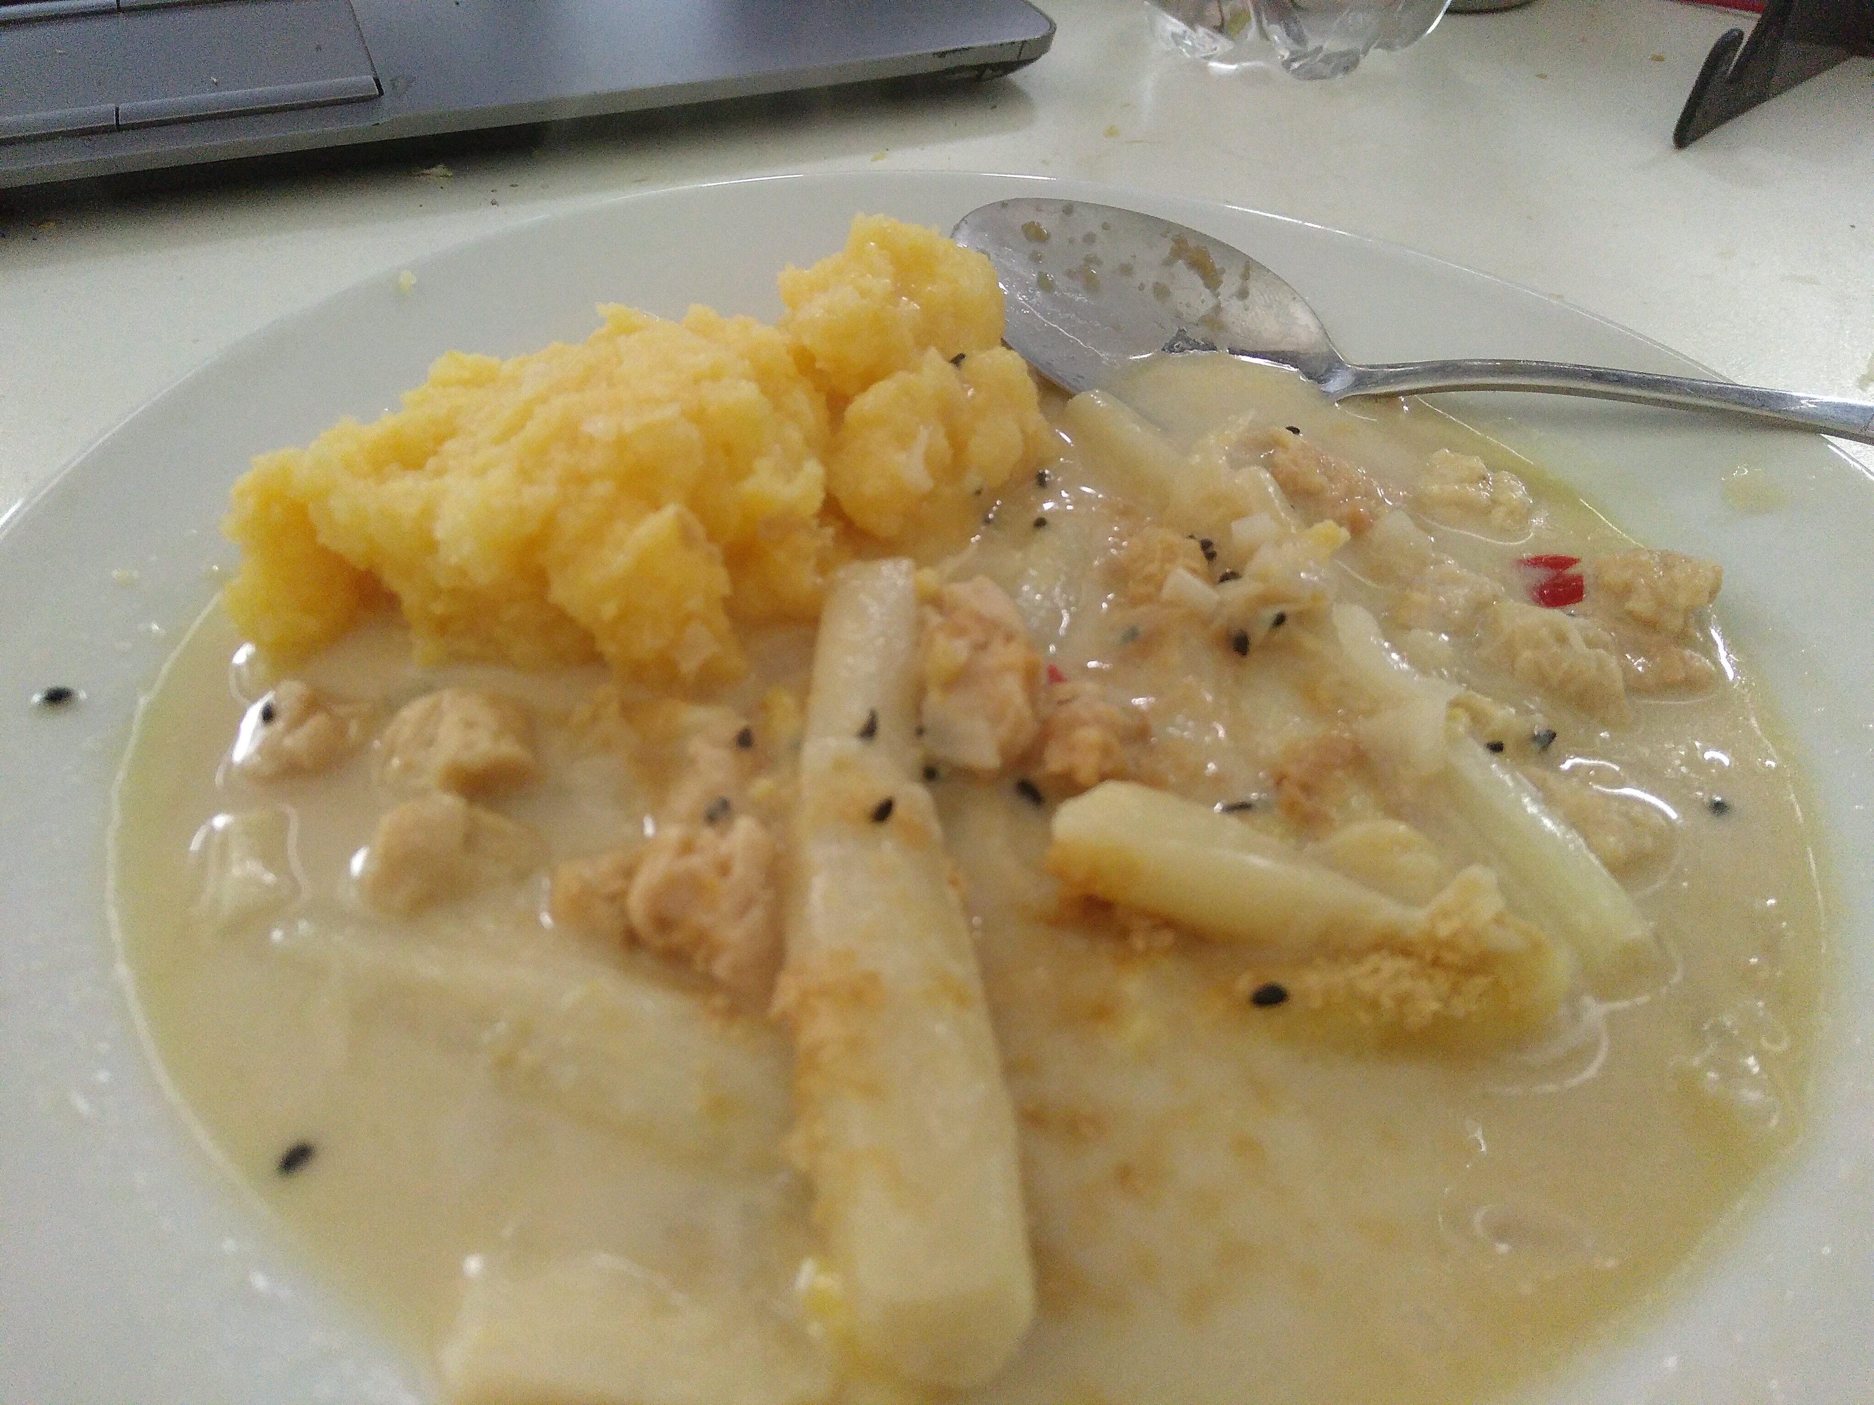

Zutaten
- 125 g Maisgrieß
- 1/2 TL Salz
- 375 ml Wasser

Zubereitung
- Wasser zum Kochen bringen
- Salz zugeben und Maisgrieß einrühren
- Polenta 10 min köcheln lassen, öfters umrühren
- 15 min ziehen lassen

